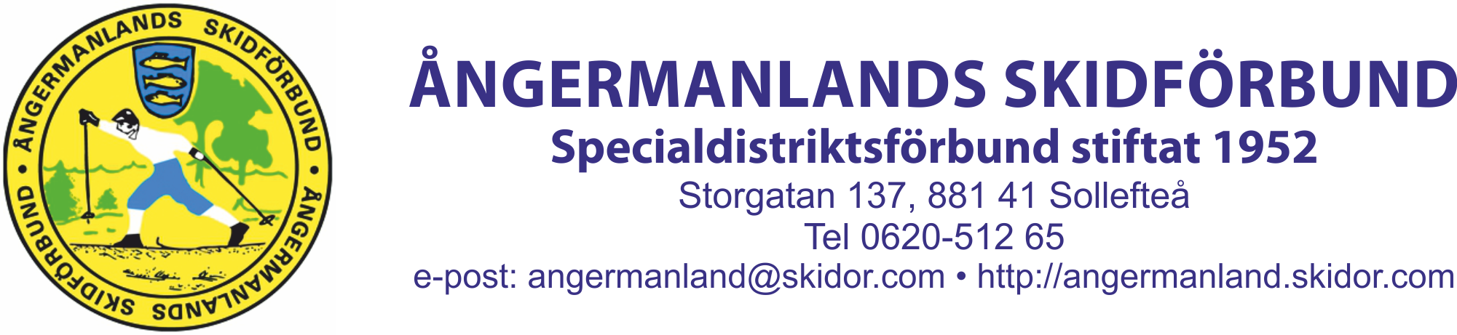

Protokoll LK Möte 2021-10-21 - ÅSF Längdskidor
Protokoll fört vid Ångermanlands Längdkommittes möte den 21 oktober, mötet hölls via Teams kl12-13.

Närvarande
Jens Boveng (Hägglunds Ski Team) ordförande , Mia Karlsson (Sollefteå Skidor) , Martin Westman (Bondsjöhöjdens IK), Anders Näslund (Vårby IK) , Anna Mannelqvist (Vårby IK), Urban Edlund (Hägglunds Ski Team) Ulrik Ulander (Husums IF Skidor), Ulrika Hübenette (Husum IF Skidor), Lars Karlsson (Anundsjö ) Mats Nilsson (Vårby IK) Lina Källkvist (Sidensjö)

Dagordning / Punkter
- Välkommen
Jens hälsar alla välkomna till dagens möte, Mia tar på sig att skriva protokollet.
- Läget ÅSF och LK
Ulrika Hübenette meddelar att hon väljer att avsluta sin mandatperiod i Ångermanlands Skidförbunds styrelse.
Jens Boveng meddelar att han för tillfället inte kan fortsätta som ordförande i LK. Mötet beslutade att Anna och Mia delar på uppdraget tills vidare.

- ÅSF valberedning och styrelse
Anna redogör för valberedningens arbete, där Mia och Anna efter årsmötes protokollet har haft ett möte med valberedningens ordförande Oscar Jakobsson. Uppdraget som ÅSF representant är ca 6 möten per år, ca 1 h varje gång. Fastställande av tävlingskalendern, utdelning av stipendiater, representant i nationella mötes strukturen osv.
Vi behöver fylla på 4 platser. Ulrik Uhlander, Jens Boveng räckte upp handen - vi behöver två till ! Alternativ att vi föreslår Anna Mannelqvist och Mia Karlsson, och hittar ett nytt namn till valberedning. Mötet bestämde att gå på det senare förslaget. Valberedningen underrättas – och det är årsmötet som väljer den 10 november kl 18.00.

Förslag att Ulrika tar med sig styrelsen att göra en stadgeändring om antalet ledamöter, förslagsvis 5-7.

- Sprintcupen och tävlingsprogrammet för kommande säsong behandlas på nästa möte.

- Jens berättar att Malin Ahlqvist är ny ordförande för Hägglunds Skidor, de återkommer med representanter till LK tackar för gott samarbete och avslutar mötet.

Vid protokollet // Mia Karlsson

